**1、USB摄像头测试教程**

输入：

lsusb或者ls /dev/video*命令

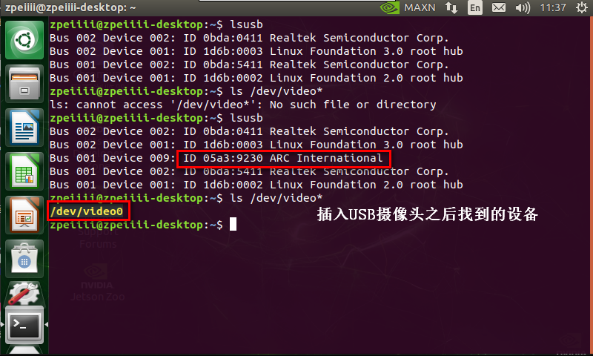

查看是否有ID：05a3:9230 ARC International或者/dev/video0 设备

有的话说明Jetson Nano已经检测到我们的摄像头设备，可以进行下一步操作

测试摄像头：

 1）使用应用程序camorama

输入命令：

sudo apt-get install camorama

安装完成后，在终端中输入命令：

camorama

即可显示出视频信息。

 2) 使用应用程序茄子（cheese）

输入命令：

sudo apt-get install cheese

装好后，用命令：

cheese

即可打开。